Морфологические переходы в плотно привитом слое амфифильных гребнеобразных сополимеров
Зарькова Е.М.^{1,2*}, Ларин Д.Е.²
¹аспирантка
Московский государственный университет имени М.В.Ломоносова,
физический факультет, Москва, Россия;
²Федеральное государственное бюджетное учреждение науки
Институт элементоорганических соединений им. А. Н. Несмеянова
Российской академии наук, Москва, Россия
*E–mail: zarkova.em16@physics.msu.ru
Полимерные щетки — это поверхностно-модифицирующие материалы, формируемые путем прививки концов макромолекул к непроницаемой поверхности. В зависимости от природы цепей и внешних стимулов, полимерные щетки способны к обратимым конформационным переходам. Уникальная способностьтаких материалов к обратимой модуляции поверхностных свойств открывает широкие перспективы для их использованияв биомедицине, микрофлюидике и при создании покрытий с программируемыми характеристикам [1].
В рамках теории среднего поля и сильной сегрегации были исследованы плотно привитые щетки, состоящие из амфифильных на уровне звена макромолекул. Взаимодействие звеньев с селективным растворителем может приводить к самосборкев амфифильной полимерной щетке. Свободная энергия системы учитывает упругое растяжение цепей, объемные взаимодействия гидрофильных групп в гидрофильных областях и поверхностную энергию на границегидрофобных областей. Было показано, что в таких системах могут формироватьсяцилиндры, ламели и поры (Рис. 1).
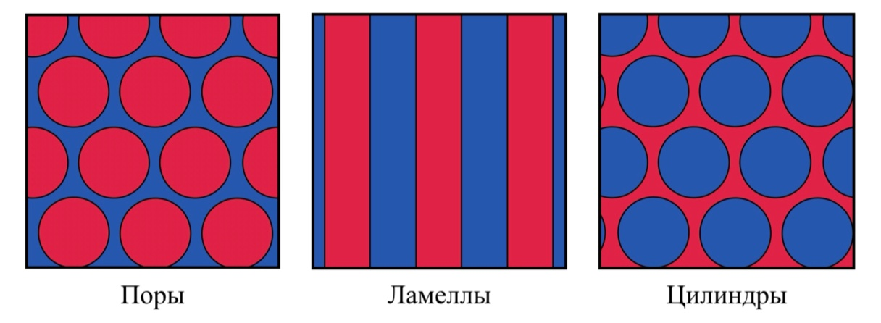
Рис. 1 Схематические рисунки цилиндрических, ламеллярных и пористых структур в сечении, параллельном поверхности прививки. Красными синим указаны гидрофобные и гидрофильные области, соответственно.
В результате минимизации свободной энергии системы для рассматриваемыхструктур были построены диаграммы состоянийв зависимости от доли $f$равномерно распределенных полярных групп, плотности прививки , второго вириального коэффициента$B_{p}/υ_{H}$ полярных групп, поверхностного натяжения , степени полимеризации.Так, в зависимости от параметров системы наблюдаются два последовательных конформационных перехода: при увеличении пористая структура сменяется ламеллярной, а рост$f$или $B_{p}/υ_{H}$ приводит к переходу от ламелей к цилиндрам(Рис. 2).

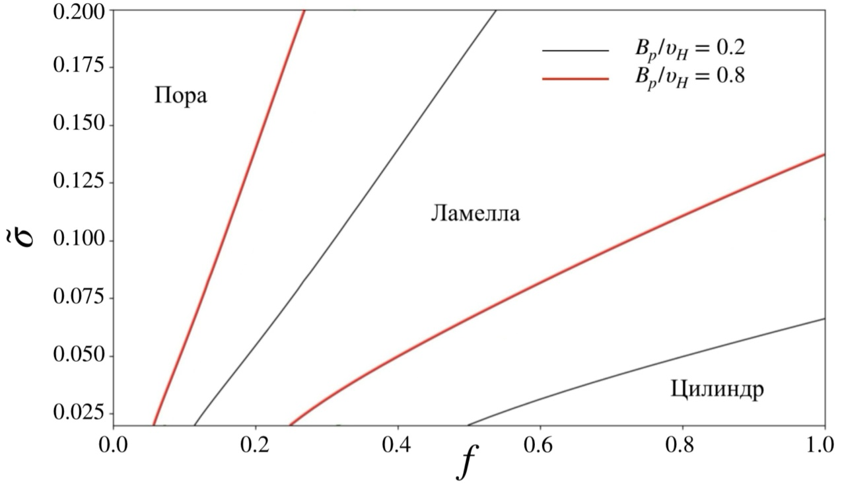
Рис. 2 Диаграмма состояний в координатах “- $f$”при разных$B_{p}/υ_{H}$.

Литература
- Liu Y., Liu Y., Wu Y., Zhou F. Tuning Surface Functions by Hydrophilic/Hydrophobic Polymer Brushes // ACS Nano. 2025. Vol. 19, No. 12. P. 000-000. DOI: 10.1021/acsnano.4c18335.

